Образовательный маршрут для организации совместной деятельности детей дошкольного возраста и родителей
«Рациональное питание - залог здоровья!»

Под рациональным питанием понимают питание, которое удовлетворяет физиологические потребности человека в основных пищевых веществах и энергии, обеспечивает поддержание здоровья, хорошего самочувствия и настроения, высокой работоспособности, устойчивости к инфекциям и другим неблагоприятным внешним факторам.
Рациональное питание нередко называют питанием «правильным», «здоровым», «сбалансированным». Рациональное питание детей является одним из основных факторов внешней среды, определяющих нормальное развитие ребенка. Оно оказывает самое непосредственное влияние на жизнедеятельность, рост, состояние здоровья ребенка, повышает устойчивость к различным неблагоприятным воздействиям. Наиболее важно соблюдение рационального питания для дошкольников и младших школьников, так как этот период характеризуется интенсивными процессами роста, дальнейшим совершенствованием функций многих органов и систем, особенно нервной системы, усиленными процессами обмена веществ, развитием моторной деятельности.
1. Энергетическое равновесие.
2. Сбалансированность рациона.
3. Режим питания.
Энергетическое равновесие.
Питание ребенка должно соответствовать ежедневным суточным энергетическим затратам организма. Количество калорий, необходимых ребенку, во многом зависит: – от его образа жизни (активный и малоактивный); – от веса и типа телосложения; – от физической нагрузки (спорт). Дети нуждаются в продуктах, в которых много белков и углеводов: мясе, рыбе, молоке, твороге.
Делая выбор между отдельными блюдами, можно руководствоваться следующими правилами:
• В рационе не реже 2 раз в день должны присутствовать горячие блюда.
• Мясные блюда целесообразно включать в обед, тогда как в ужин – молочнорастительные и/или рыбные блюда.
• 1–2 раза в день в рацион должен быть включен овощной салат или винегрет.
• В обед в качестве первого блюда желателен суп.
• В качестве гарнира можно использовать и овощи, и крупы, и макаронные изделия, чередуя их в течение дня и в разные дни недели.
• Одно и то же блюдо не следует включать в рацион дважды в течение одного и того же дня.
• Перед сном можно рекомендовать кефир, йогурт, яблоко, банан и т. п
• Желательно, чтобы каждый прием пищи завершался горячим или холодным напитком (какао, чай, компот и т. д.)
Сбалансированность рациона.
В рационе питания современного человека, в том числе и ребенка, сегодня должны использоваться белки, жиры и углеводы как основной строительный материал и источник энергии. Во время роста организма необходимо много белков – для строительства структуры тела. Во время развития – углеводов и жиров, которые участвуют в созревании органов и тканей. Поэтому ребенок на разных этапах развития может менять свои вкусовые предпочтения. Это нужно учитывать при составлении рациона питания.
Режим питания
Соблюдение режима питания предполагает прием пищи в определенное время. Если время приема пищи (завтрака, обеда, полдника и ужина) соблюдается изо дня в день, организм ребенка начинает заранее готовиться к приему пищи. Благодаря этому пища лучше переваривается и усваивается. Соблюдение режима дня – лучшая профилактика заболеваний органов пищеварения. Оптимальным является прием пищи для детей 3–7 лет через 3–3,5 часа, для детей младшего школьного возраста через 2,5–3 часа, для детей старшего школьного возраста через 3–4 часа, что соответствует 4–5-разовому питанию. При частом приеме пищи (каждые 1,5–2 часа и чаще) у детей значительно возрастает нагрузка на органы пищеварения, снижается аппетит, и, как результат, ухудшается усвояемость пищевых веществ. Если интервал между приемами пищи больше 4–5 часов, это приводит к снижению уровня сахара в крови, что ухудшает работоспособность, внимание, память.

Типовые режимы приема пищи в образовательных учреждениях могут меняться в зависимости от нагрузки, однако надо всегда стремиться к тому, чтобы дети ели в строго фиксированные часы.
При составлении рационов питания следует следить за правильным распределением продуктов и калорийности пищи в течение дня. В первую половину дня в рацион питания лучше включать продукты, богатые белком, особенно в сочетании с жиром, они дольше задерживаются в желудке ребенка и требуют большего количества пищеварительных соков (мясо, рыба, яйца), а на ужин в основном предлагать молочно-растительные блюда, так как ночью, во время сна, процессы пищеварения замедляются. Учитывая, что дети в ДОУ проводят значительное время питание должно включать горячий завтрак и обед и удовлетворять значительную часть физиологических потребностей детей, желательно до 60 %.
Рацион питания должен строиться с учетом темперамента ребенка: спокойный, уравновешенный ребенок легко настроится на еду, и аппетит у него возникает сразу же, как только ребенок начинает есть. Подвижному ребенку нужно время успокоиться, не следует заставлять, чтобы он сразу приступил к еде. Пусть он поможет вам накрыть стол, приготовить посуду, это позволит ему настроиться на прием пищи. Не стоит принуждать ребенка. Настойчивые уговоры и требования могут сформировать у ребенка стойкое отвращение к пище. Чтобы возбудить у ребенка аппетит, перед основным приемом пищи дайте ему овощной или фруктовый салат, и у малыша возникнет желание поесть. Детей необходимо приучать к разнообразной пище. При отказе детей от приема незнакомого блюда следует предложить его сначала в небольшом количестве. Если блюдо хорошо приготовлено, дети постепенно привыкнут, и будут съедать порцию полностью.

«МАЛЕНЬКИЕ ХИТРОСТИ»
1. Ребёнок должен есть в одно и то же время.
2. За стол ребёнок должен садиться в спокойном настроении, доиграв игру до конца.
3. Во время еды не отвлекайте ребёнка: никаких игрушек, сказок и т.п.
4. Приглашайте ребёнка за стол тогда, когда пища уже подана.
5. Выставляйте блюда постепенно, иначе ребёнок будет, есть только то, что ему больше по вкусу.
6. Не завышайте детские порции.

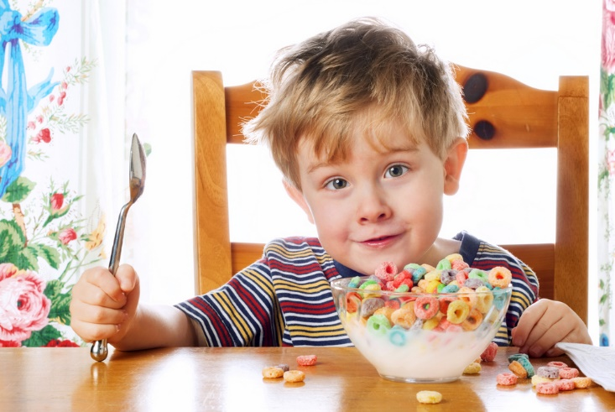

Если ребенок плохо ест:
- не обсуждайте в присутствии ребёнка его плохой аппетит;
- не упоминайте часто в присутствии ребёнка о том, что он не любит то или иное блюдо;
- не афишируйте перед ребёнком то, что вас очень волнует его плохой аппетит.
- не кормите ребёнка насильно, т.к. это может вызвать стойкий отрицательный рефлекс к еде, который впоследствии будет трудно устранить;
- дайте ребёнку поголодать (не ограничивая в воде), заставьте почувствовать, что еда – удовольствие, а не наказание.
Посмотрите вместе с ребенком видеоролик и рассмотрев таблицу «Полезный завтрак», порассуждайте о пользе и вреде представленных продуктов. Перейти по ссылке: http://www.youtube.com/watch?v=lDYbapLJenE

